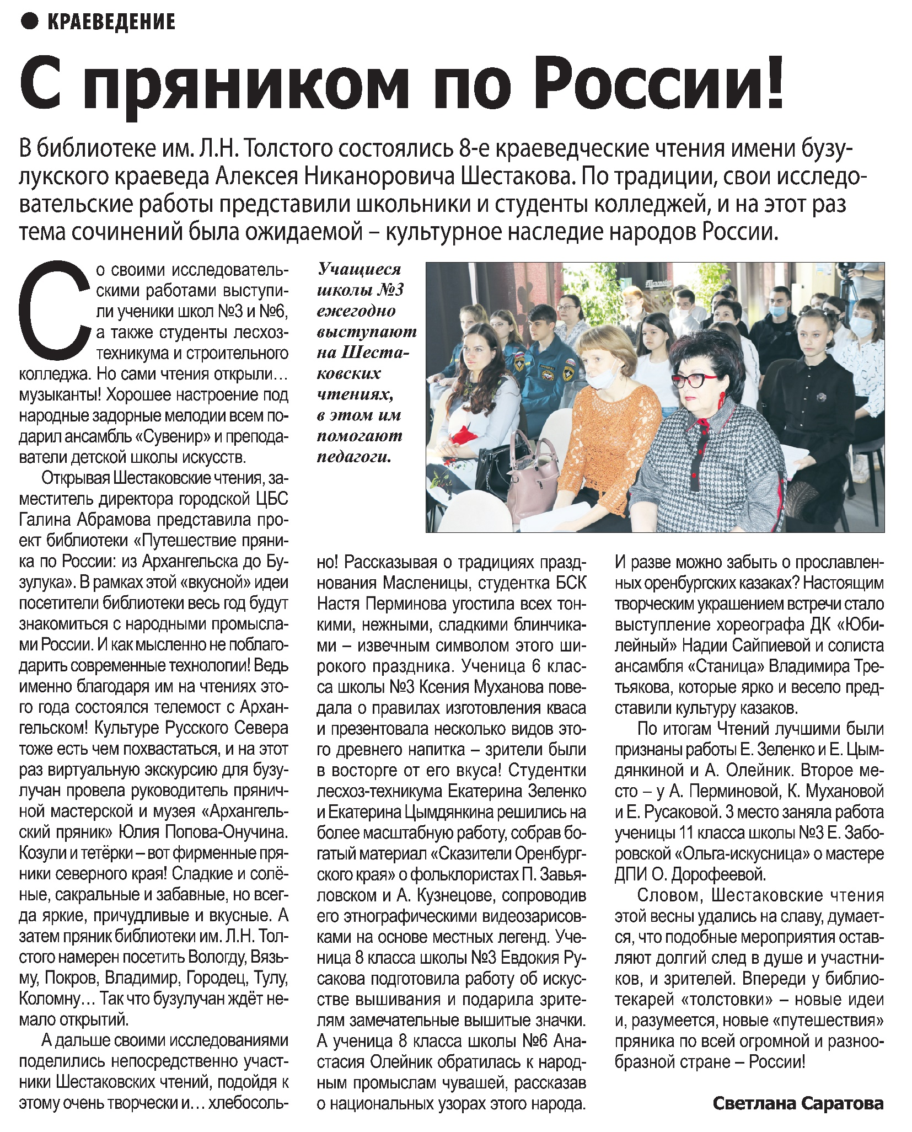

**Саратова С. С пряником по России! / С. Саратова // Наша газета. – 2022. – 30 марта. – С. 21.**